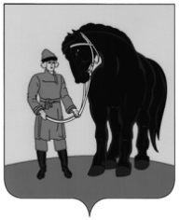

АДМИНИСТРАЦИЯ ГАВРИЛОВО-ПОСАДСКОГО

МУНИЦИПАЛЬНОГО РАЙОНА ИВАНОВСКОЙ ОБЛАСТИ

**ПОСТАНОВЛЕНИЕ**

от 06.05.2024 № 254-п

**О возобновлении отопительного сезона**

В связи с понижением температуры наружного воздуха, руководствуясь Уставом Гаврилово-Посадского муниципального района, администрация Гаврилово-Посадского муниципального района **п о с т а н о в л я е т:**

1. Возобновить отопительный сезон на территории Гаврилово-Посадского городского поселения с 06 мая 2024 года.

2.  Опубликовать настоящее постановление в сборнике «Вестник Гаврилово-Посадского муниципального района» и разместить на официальном сайте Гаврилово-Посадского муниципального района.

3. Настоящее постановление вступает в силу со дня подписания.

**Глава Гаврилово-Посадского**

**муниципального района В.Ю. Лаптев**